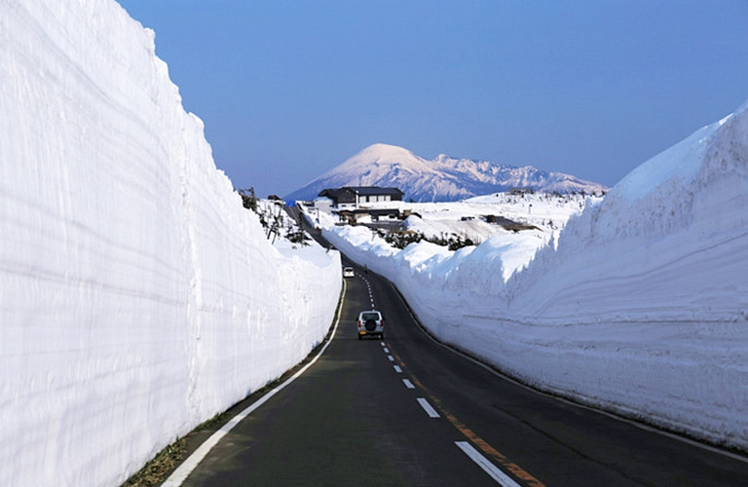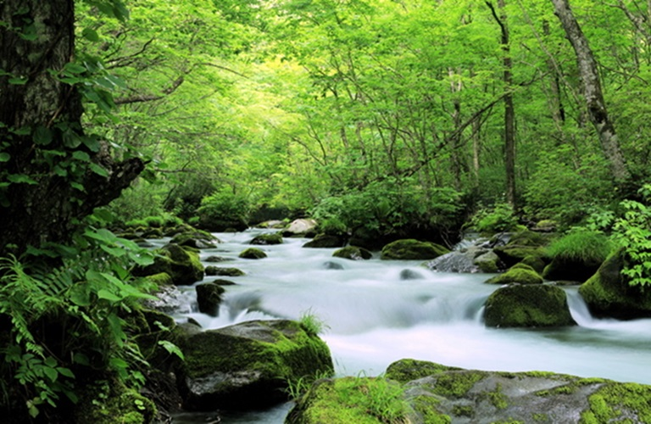
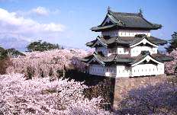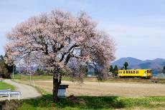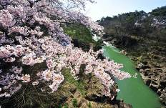
出發天數 | 航空公司 | 航班編號 | 起飛城市 | 抵達城市 | 起飛/抵達時間
第一天 | 星宇航空 | JX-862 | 台北 TPE | 仙台 SDJ | 11:40-16:00
第五天 | 星宇航空 | JX-863 | 仙台 SDJ | 台北 TPE | 17:20-20:10

日 期 | 行 程
第 ㄧ 天 | 台北（桃園國際機場）仙台（仙台空港）仙台城~青葉城跡(賞櫻名所)  今天集合於桃園國際機場，由專業熱心的領隊辦理登機手續，搭程專機飛往仙台機場。  【青葉城跡】為東北第一大城，舊稱仙台城，位於仙台市西邊青葉山一帶，乃17世紀時伊達政宗及其家放建城的古城跡，斷瓦殘垣頗令人發思古之幽情。  青葉山公園不僅是美麗的櫻花名勝地，還是仙台城址。重建而成的大手（正）門的櫓（箭）樓，和公園內約370棵染井吉野等櫻花樹一起，向遊客展現了彷彿來到了另一個世界般的景象。如果漫步在如霞似雲的櫻花叢中，凝視那尊著名的伊達政宗公銅像和城址，一定能體驗到穿越時光隧道般的感受吧。  【花卷溫泉】花卷是著名詩人、童話作家、農業指導家、教育家宮澤賢治(1896-1933)的故鄉。花卷溫泉是當地修建的大規模的溫泉休閒區。在岩手縣屬於首屈一指的規模。大正11年(1922)從台溫泉引水，開發了萬壽山等丘陵地帶。溫泉街裏除修建了玫瑰園、步行遊覽線路之外，也種植了櫻花、松樹等行道木。另外，9月下旬到10月下旬，每天6點30分-8點30分開辦的早市，成為溫泉街秋天的一道風景線。經營當地特產的商店多達25家，非常熱鬧。
第 ㄧ 天 | 早餐: 機上精緻套餐 | 午餐: 機上簡餐 | 晚餐: 飯店內享用飯店內日式迎賓溫泉餐或迎賓自助餐
第 ㄧ 天 | 花卷溫泉 或繫溫泉 愛真館 或安比 或森之風 或同級
第 二 天 | 弘前公園(賞櫻名所百選)東北秘境‧十和田國立公園‧散策日本最美溪流‧天然紀念物～奧入瀨溪流‧銚子大瀑布十和田湖溫泉  早餐後~  【弘前公園】位於弘前市中心，為藩政時代，家主津輕氏代代居住之地。園內的弘前城建於1611年，屬梯郭式平山城，其主建築天守閣雖然在1627年被大火燒毀，卻在1810年得到重建。如時間允許，您可自費上天守閣參觀。逢賞櫻時節，天守閣前遍地盛開2600棵染井吉野櫻、枝垂櫻、八重櫻等，飄逸著櫻花的香氣，醞釀出文字上無法形容的浪漫風情。內外護城河的河堤邊櫻花樹並立，雪白中帶粉嫩的「枝垂櫻」，相映城牆的白、松樹的綠意、完美協和之姿相當動人，尤其當櫻花隨風飄落飛舞空中，「花吹雪」的景象令人終生難忘。  【十和田湖】橫跨青森縣與秋田縣間的十和田湖，是在大約2,000年以前十和田火山噴發後所形成，標高400公尺的二重火山湖。無論是春芽嫩綠或是秋染楓紅時分、白雪皚皚宛如仙境般的冬季，十和田湖隨著季節變化展現不同風貌，適合踏青的5月至6月，以及10月中至10月底最佳賞楓時期。  【最美溪流之最‧奧入瀨溪流】奧入瀨溪流身為十和田湖地區的第一名勝，從子口到燒山全長14公里，水流極富變化，沿著清澈溪流的遊步道，沿岸遍佈櫸木、桂木等的巨木濃密，槭樹的紅葉染紅了天際。盡頭的燒山，盡是天然的櫸木林，溯流而上，櫸木林的黃葉和溪流的苔綠全然對比的美絕。與十和田湖同被指定為青森縣的特別名勝和天然紀念物。
第 二 天 | 早餐：飯店豐盛早餐 | 午餐: 日式御膳料理 |  |  | 晚餐: 飯店內享用飯店內日式迎賓溫泉餐或迎賓自助餐
第 二 天 | 住宿：十和田庄 或同級
第 三 天 | 八幡平頂上~季節限定震撼雪之迴廊【雪之迴廊4月中旬～6月上旬】秋田內陸縱貫鐵道(松葉～角館時約30分鐘)東北小京都～角館‧武家屋敷【賞櫻百選】日本第一美溪～嚴美溪  早餐後~  【八幡平雪之迴廊】縱貫岩手縣及秋田縣的十和田八幡平國立公園的是一座全長27公里的山岳觀光道路。遊客可山線在冬季期間將會封鎖道路。4月下旬開放道路通行後， 遊客可在高達數公尺的雪牆廊上享受兜風樂趣。部分雪牆高達6公尺。當八幡平的半山腰開滿櫻花後即可同時欣賞嬌豔的百花及美麗的雪景。 在這個全國數一數二的楓葉景點，每到轉彎後映入眼簾的即是山毛櫸及楓葉的美景，相信每位遊客皆可留下美好的回憶。 ※冬季有禁止通行期。  【秋田內陸縱貫鐵道】在秋田有條縱貫南北的鐵路線，這條鐵路線從角館出發，並穿過秋田最長隧道和森吉山的山腳，沿途隨四季遷移的美景，並以1小時62～80公里的慢速度行走，讓這條內陸線在觀光上擔負起越來越重要的角色欣賞沿路農田、溪谷等山色美景。  【角館‧武家屋敷】在接連的黑板籬牆的沿路上，不經意地往裡面瞧一瞧，將看見在一大片宅第護林的深處，悄悄地綻放獨自風格的武士宅第。開放給民眾參觀的武士宅第，有石黑家，青柳家，松本家，岩橋家，河原田家，以及小田野家。全部都並排在武士宅第街道上。滿是青苔的庭院的鬱綠和倉庫灰泥牆的粉白，與漆黑的籬牆以及宅第外圍的樹林相互輝映。大家稱這個城鎮為『東北的小京都』。其名稱當然是來自於其特有的情趣，但是事實上角館和京都確實有著密切的關係。始於西元1656年延續了11個世代約200年的佐竹北家，其初代和第二代，都從京都朝臣家娶了妻子。過門時風雅的京都文化也隨之進入，一直到今天，纖細而優美的審美觀已生根於這片北方的土地上。春天的櫻花，夏天嬌翠欲滴的綠意，鮮紅映人的紅葉季節，以及黑白相間的斯多葛哲學式的冬天。無論在任何季節裡，角館都能讓我們滿足於日本之美・東北之美。  【日本第一美溪～嚴美溪】是磐井川數萬年切割而成的，蜿蜒 2 公里，岩石、瀑布及急流為其特色。上游瀑布景色十分壯觀，從觀景橋往下看，驚嘆大自然的鬼斧神工。秋天的嚴美溪，峭壁岫綠的岩石被紅楓群片佔領、一片生機，色澤與美景相互輝映，迷人不已。
第 三 天 | 早餐：飯店豐盛早餐 | 午餐: 日式御膳料理 |  | 晚餐: 飯店內享用飯店內日式迎賓溫泉餐或迎賓自助餐
第 三 天 | 住宿：天童溫泉 滝の湯 或天童 或榮屋 或GRAND 或松伯亭 或同級
第 四 天 | 日本三景「松島灣遊船」～欣賞星羅棋佈松島灣美景、海鳥遨翔五大堂～松島標誌，東北地方最古老的桃山建築免稅店仙台一番街～自由逛街  早餐後~  【松島遊船】棧橋搭船遊覽松島灣，穿行於擁有約 260 個大小島嶼上有天然黑松的松島灣內，船內介紹著水面上島嶼奇特的形狀和昆布、牡蠣養殖場，船外更有美麗的海鷗一路相隨，等著表演空中接食的絕技。松島是散佈在宮城縣中部、松島灣沿岸以及松島灣上的 260個大小島嶼組成的島嶼群的總稱。松島的景色根據地點與季節產生各種變化，景色之優美堪稱日本三景之一。  【五大堂】在東北地區具有千年的歷史，松島的標誌，建材全都採用櫸木，是東北地方最古老的桃山建築，木造屋頂為單層造形，透露出歷史的刻痕，現成為日本重要文化財，平安初期五大明王像被供奉在堂中，五大堂的五字即由此而來，堂內五顔六色、艷麗非凡。連結小島和海岸之間紅橋，又稱為『結緣橋』，十分受到情侶們的喜愛。  【三井OUTLET PARK仙台港】 這裡是2008年9月才新開幕的大型商場，也是東北佔地最大的OUTLET廣場，擁有120間店鋪，包括知名國內外的流行品牌、流行雜貨等多樣種類，其中還包含93間Outlet的品牌。此外，位於購物中心入口還設立了摩天輪，讓您可一覽仙台市區的風景。還有可購買東北專屬商品、伴手禮、鐵路便當等的MARKET STREET。
第 四 天 | 早餐：飯店豐盛早餐 | 午餐: 松島名物牡蠣御膳料理 |  |  | 晚餐:方便逛街~敬請自理
第 四 天 | 住宿：仙台 國際 或仙台 Hills 或同級
第 五 天 | 阿信的故鄉～大正時代的氛圍～銀山溫泉街三井OUTLET PARK仙台港仙台（仙台空港）台北（桃園國際機場）  早餐後~  【銀山溫泉街】因為一部電視劇「阿信」，而聞名於世。【銀山溫泉】原只是銀礦礦工消除疲勞的著名溫泉，現在還殘留者大正羅谩氣息。銀山溫泉是由江戶時代時非常繁榮的「延澤銀山」而來，而被稱為溫泉街則是由後來興建的旅館直接將銀山川自然湧出的源泉當作內湯使用後開始且變得更熱鬧。在江戶時代，「延澤銀山」與「大盛銀山」,「生野銀山」並列為三大銀山。現在的「延澤銀山」雖已關閉，但在宽永年間(1624～1643)左右是最興盛的時期，當時在銀山工作的人口已超過2萬人。現在的銀山溫泉街上，沿著銀山川溪谷2岸，有成排的 3、4 層樓木結構的旅館，氣氛寧靜，宛如世外桃源，人們來到這裏總會産生一種錯覺，以爲到了拍攝日本古代戲的電影村。  【三井OUTLET PARK仙台港】 這裡是2008年9月才新開幕的大型商場，也是東北佔地最大的OUTLET廣場，擁有120間店鋪，包括知名國內外的流行品牌、流行雜貨等多樣種類，其中還包含93間Outlet的品牌。此外，位於購物中心入口還設立了摩天輪，讓您可一覽仙台市區的風景。還有可購買東北專屬商品、伴手禮、鐵路便當等的MARKET STREET。  整理行囊準備前往機場。帶著滿滿的回憶和依依不捨的心情，搭乘專機返回溫暖的家，結束此次在日本愉快難忘的五日遊。  ※★提醒參團貴賓由於全球氣候異常、自然生態環境難以準確評估，櫻花及紫藤花花期時間極其短暫，如遇天候因素(下雨、颱風、氣溫..等等.)恕難保證櫻花開花之程度，其凋謝或未綻開依舊會前往原景點單純欣賞，敬請見諒！請貴賓於報名前自行斟酌衡量，感謝您的體諒。
第 五 天 | 早餐：飯店豐盛早餐 | 午餐：方便逛街~敬請自理 |  |  | 晚餐：機上餐食
第 五 天 | 住宿：甜蜜的家

特別說明：
(1)行程班機時間及降落城市與住宿飯店之確認以說明會資料為主。
(2)餐食如遇季節關係或預約狀況不同，若有更改，敬請見諒。
(3)若因不可抗拒之因素（如：天候不佳、塞車），行程內容順序會有所變動

